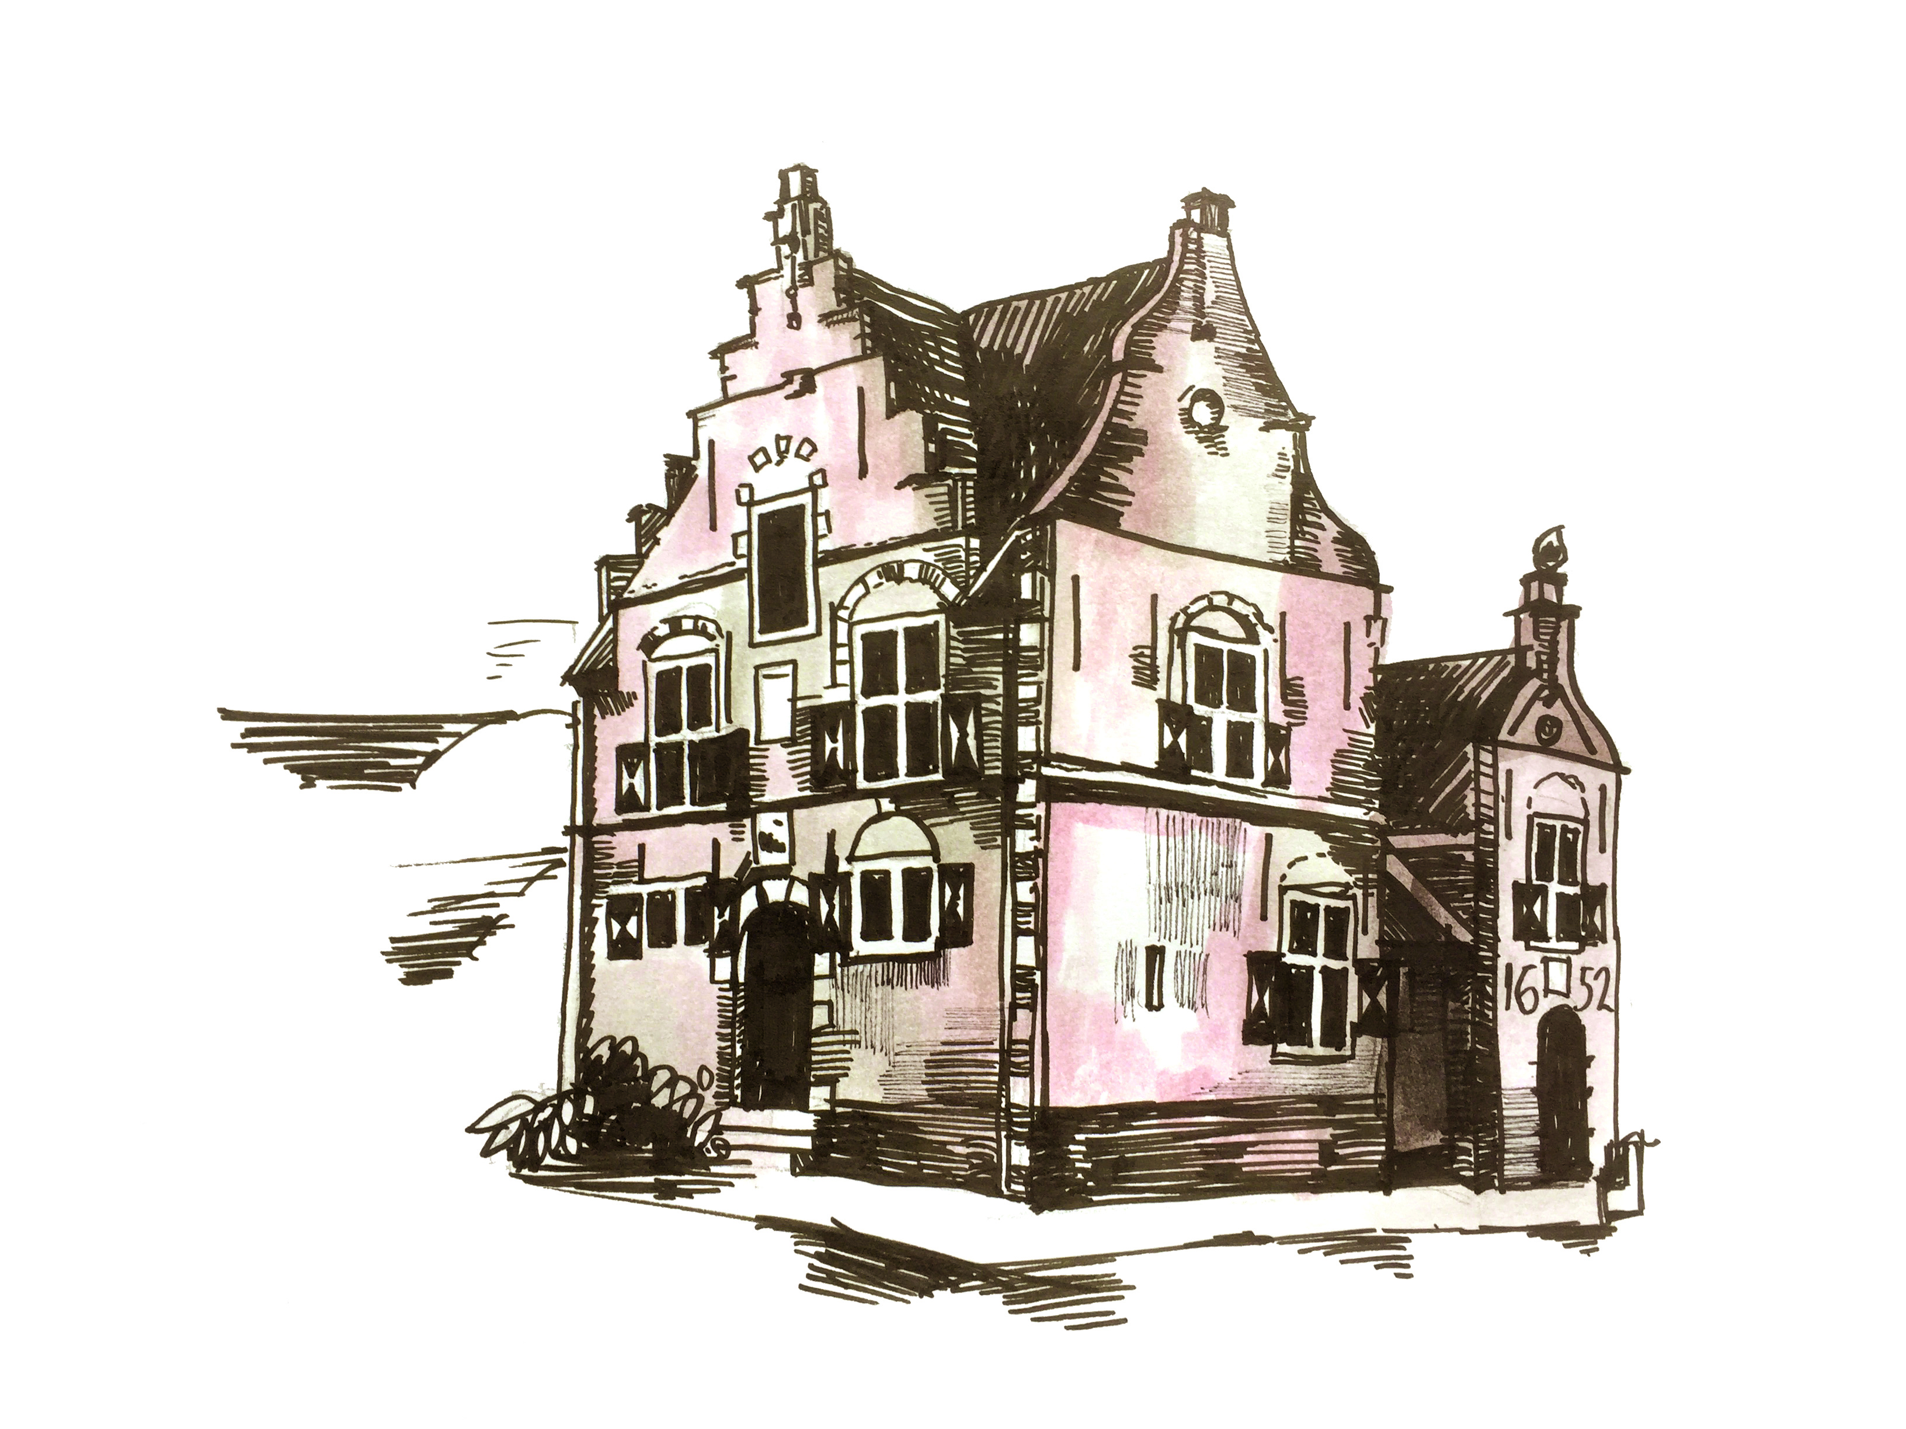
Raadhuis
Grootschermer

